**幼魚水族館の館長 鈴木香里武さんをお迎えして「南知多町の漁港で岸壁幼魚採集＆幼魚勉強会とチリメンモンスターをさがせ！」が開催されました。**

**【日時】2025年６月29日（日）**

**幼魚採集 10:00～　　チリメンモンスターをさがせ！ 13：30～**

**【場所】県水産試験場漁業生産研究所**

**【特別講師】幼魚水族館 館長　鈴木香里武さん**

**【主催】あいちの海グリーンマップ**

**【協力】南知多町まちなみ環境課・愛知県水産試験場漁業生産研究所**

**【天気】晴れ**

**【内容】**

　天候に恵まれ、一日中太陽が照りつける非常に暑い日であったにもかかわらず、町内外から多くの参加者が集まっての開催となりました。

　このイベントでは幼魚水族館の館長で岸壁幼魚採集家の鈴木香里武さんを特別講師としてお招きして、昨年６月２日の開催に続き２度目の開催となりました。

　豊浜地区にある小佐漁港内での幼魚採集では、岸壁での採取の仕方や生活している生き物の生態、なぜ漁港内に群れをなして生きているのかなど、分かりやすい言葉を用いて参加者に説明されているのが印象的でした。また、幼魚の捕獲の仕方などについては実践を交えて参加者に説明をされていました。

　この会場では、ボラやスズキの幼魚、ミズクラゲ、ヨウジウオなど数多くの生き物を見ることができました。香里武先生から捕獲した生き物の生態や特徴などの説明をしていただいたのち、捕獲した生き物は全て海に戻しました。

　鈴木香里武さんには、午前中に開催された岸壁幼魚採集終了後に、豊浜地区内の飲食店で名物の「シラス丼」を堪能していただきました。

　午後から催された「チリメンモンスターをさがせ！」ではちりめんの中に混ざっているカタクチイワシ以外の生き物を種類ごとに仕分けをすることで、南知多町の生物多様性を知る良い機会となりました。仕分けが終わった後は見つけられた生き物が生きている時にはどのような特徴があって、どのような体色をしているのか、どのような生態なのかを詳しく説明がなされ、楽しみながら生き物について学ぶことができたかと思います。

　最後に参加者ごとに記念撮影と即席のサイン会が催され参加者にケガもなく無事終えることができました。

**午前の部**

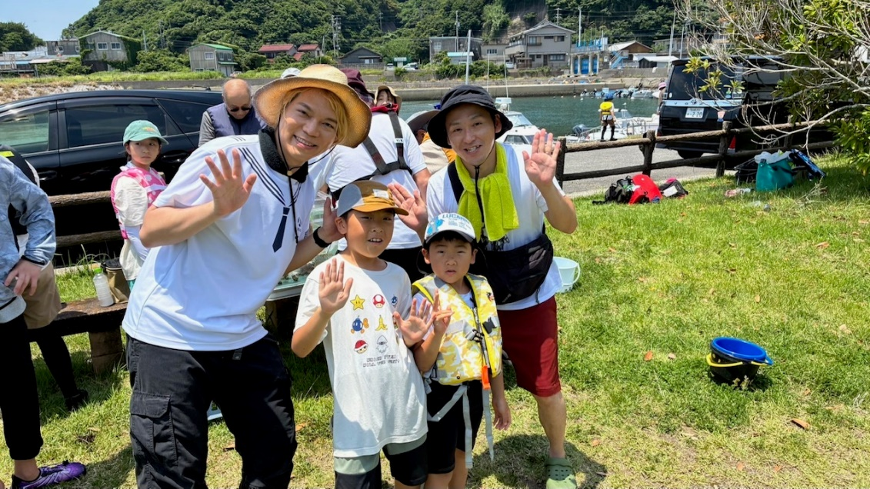

**南知多町内海地区から参加のＮさんファミリー**

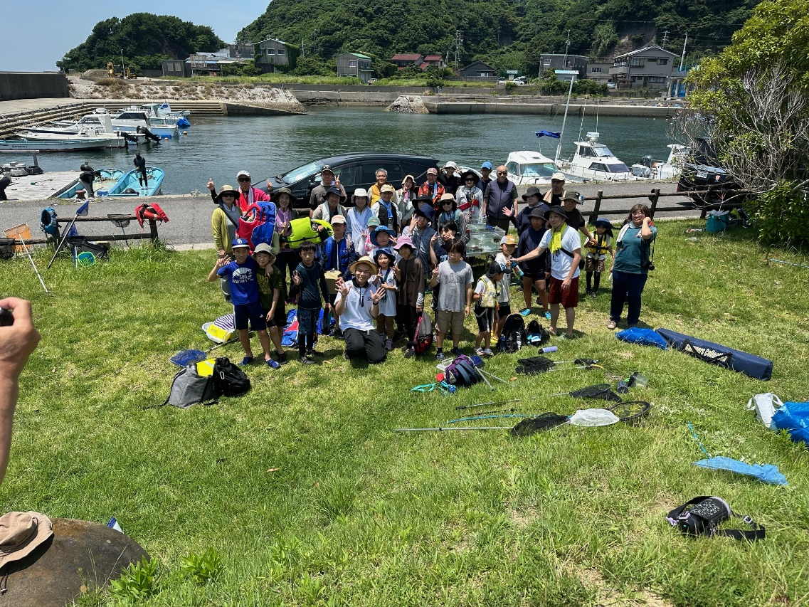

**幼魚採集に参加されたみなさん**

**午後の部**

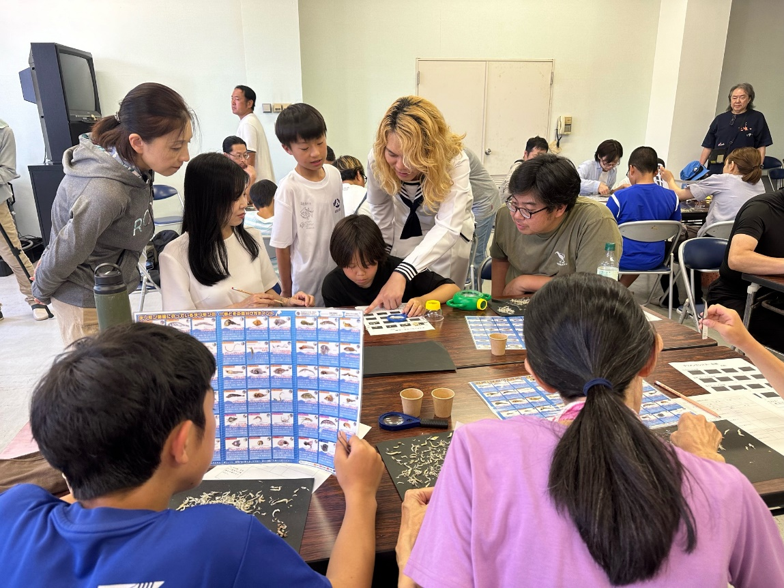

**ちりめんモンスターを探すことで、南知多町の生物多様性を知る機会となりました。**